

Relatório de CTF
Library – TryHackMe

Informações do documento
Referência | Library – Gabriel F. Sabino
N° Revisão | 1
Data de publicação | 01/11/2025
Link | https://tryhackme.com/room/bsidesgtlibrary

Redação | Gabriel F. Sabino | Estudante
Revisão | Larissa Gomes | Coordenador
Aprovação | Larissa Gomes | Coordenador

Histórico de revisões
N° | Entregas | Descrição
0 | 01/11/2025 | Redação
1 | 23/03/2026 | Revisão
2 | 23/03/2026 | Aprovação

Informações do CTF
Nível de Dificuldade | Fácil
Tipo de acesso | Gratuito
Conceitos envolvidos | Exploração Web, Escalação de Privilégio, Brute Force, Code Injection
Plataforma | Tryhackme
Área | Red

Sumário
Contextualização 3
Desenvolvimento 3
USER.TXT 3
ROOT.TXT 5
Conclusão 6
Referências 6

Contextualização
O CTF "LIbrary" do TryHackMe é um desafio visando testar habilidades de webhacking, como exploração web e escalação de privilégio, além de o desafiar a analisar o sistema e fazer o usuário pensar em como alterar o conteúdo de um código que não tenha permissão.

Desenvolvimento

USER.TXT
Iniciamos rodando um nmap:
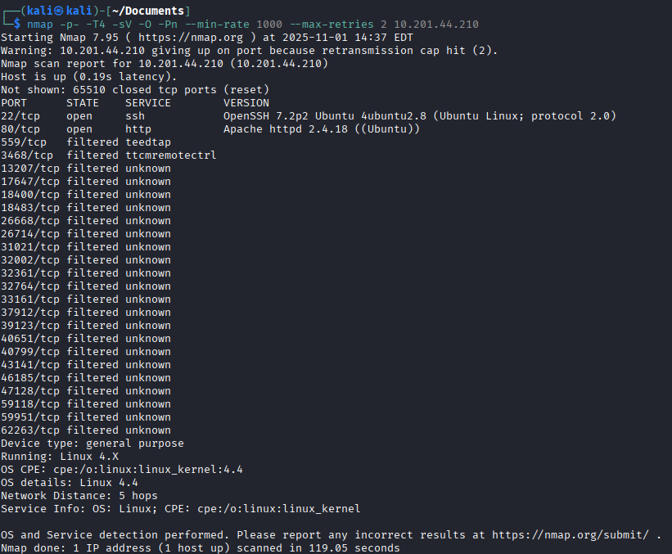
Buscando no google a versão do ssh, encontramos uma vulnerabilidade que permite fazer bruteforce.
Indo até a porta 80 temos:
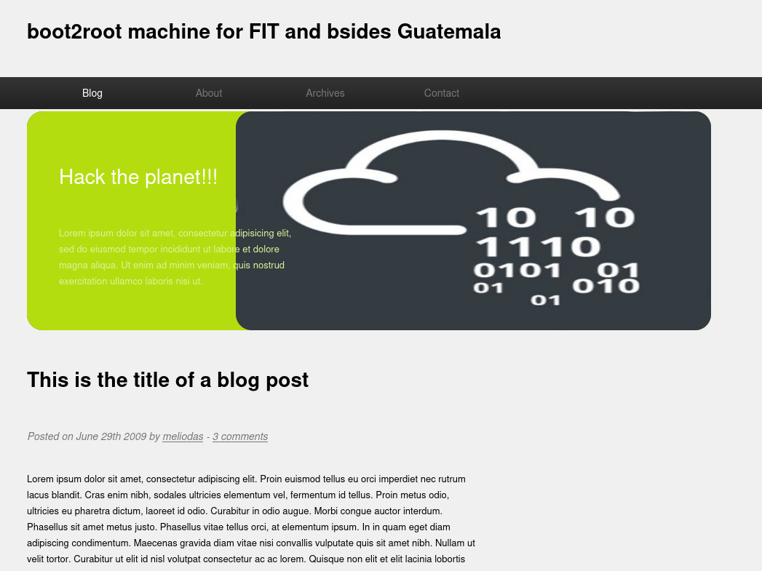
Aqui encontramos o usuário (meliodas), com ele em mãos, vamos tentar usar o hydra para descobrir a senha do ssh:
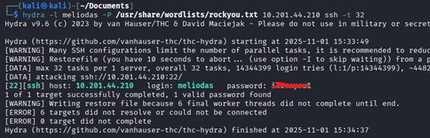

Utilizando essa senha e login no ssh conseguimos logar e encontrar a flag:
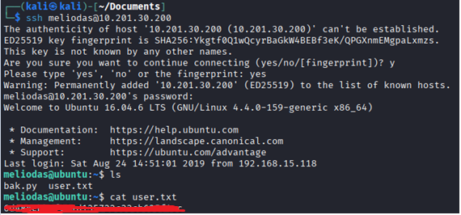

ROOT.TXT
Vamos ver o que esse bak.py faz:
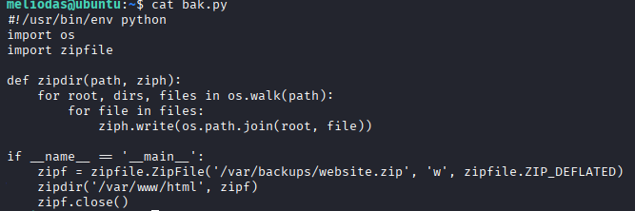
Nós conseguimos rodar esse código como sudo?
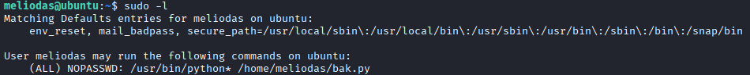
Parece que sim, vamos tentar alterar o seu conteúdo para que ele acesse a flag.
Inicialmente tentei alterar com nano, mas tinha permissão, então removi o arquivo e criei um novo contendo o código que eu queria e mantive o seu nome e endereço pois é o que o user meliodas tem permissão para rodar como sudo:
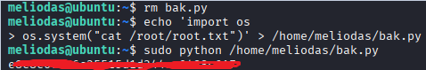

Conclusão
Este CTF leva a pessoa a saber sobre ataques de força bruta em autenticação web e uma das falhas mais clássicas de escalação de privilégios: permissões incorretas no sudo.
É uma boa porta de entrada para esses conteúdos, já que com apenas buscas simples no Google consegue-se encontrar facilmente conteúdos relevantes (como o uso do hydra para logins ou a exploração de scripts via sudo -l), além de não se aprofundar muito nos temas.

Referências
- https://chatgpt.com/
- https://www.exploit-db.com/exploits/45939
- https://nvd.nist.gov/vuln/detail/cve-2018-15473

